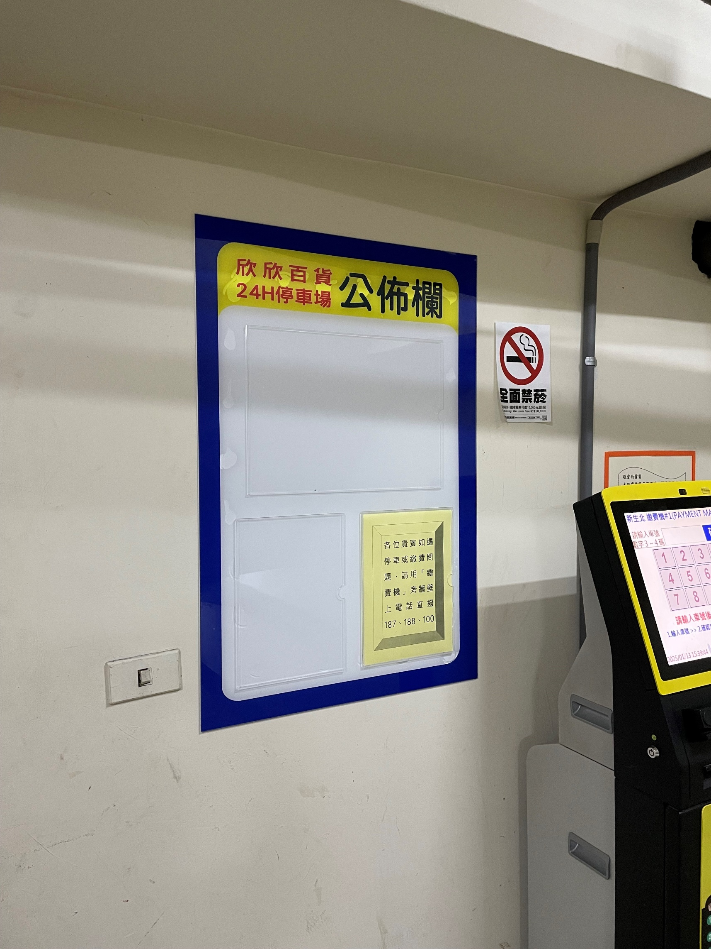

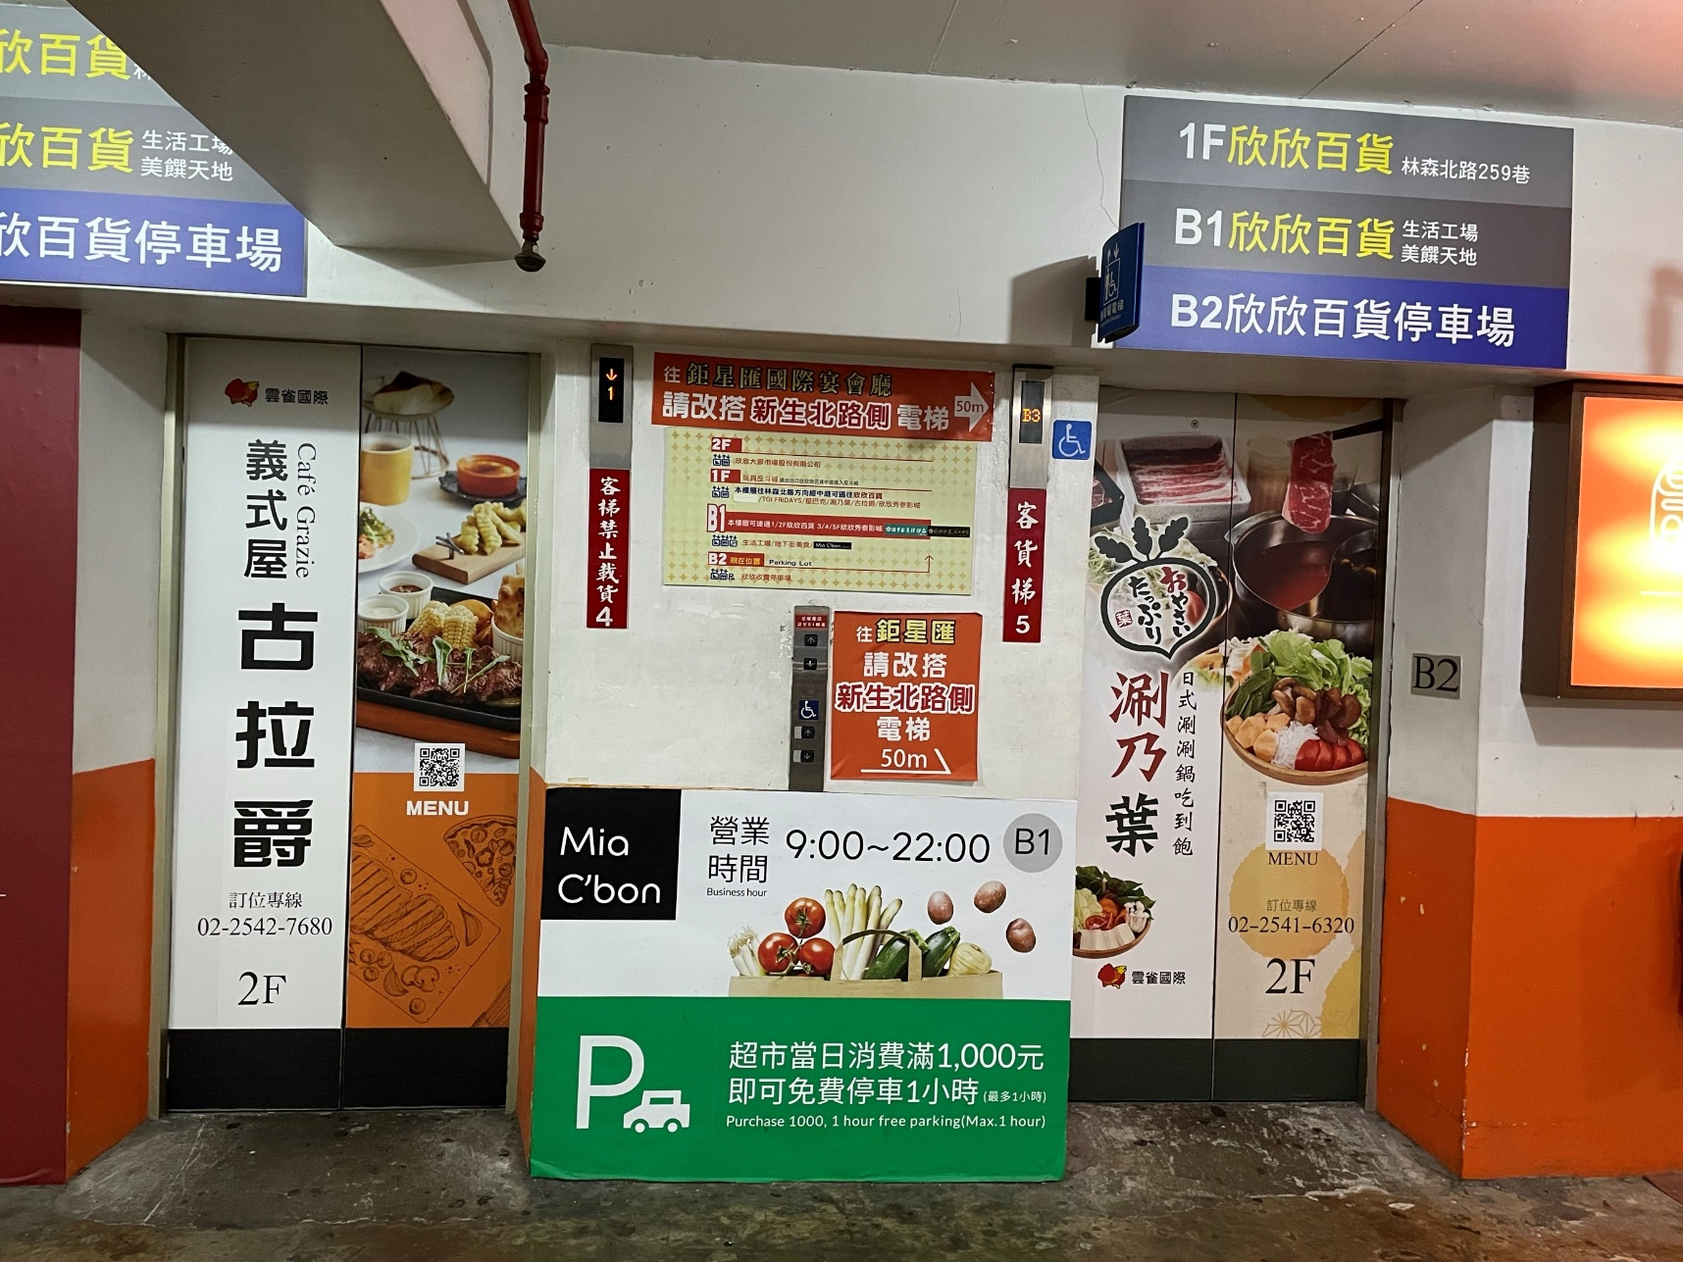

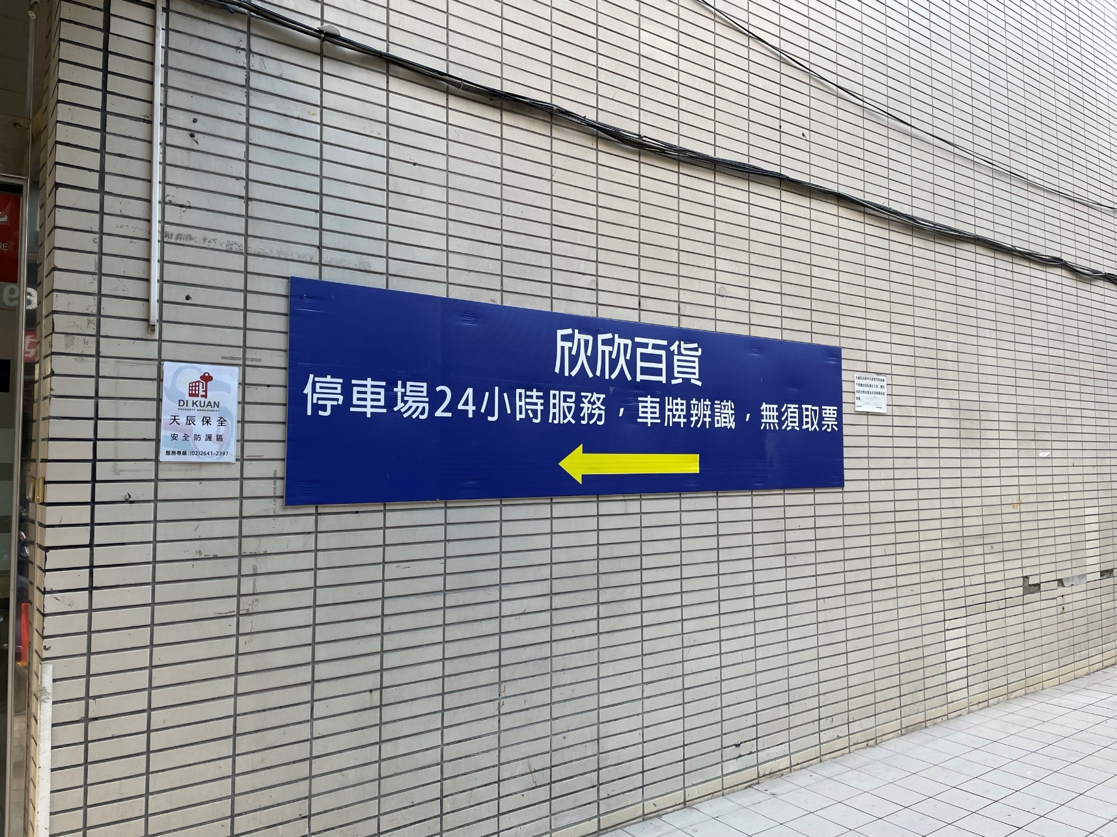

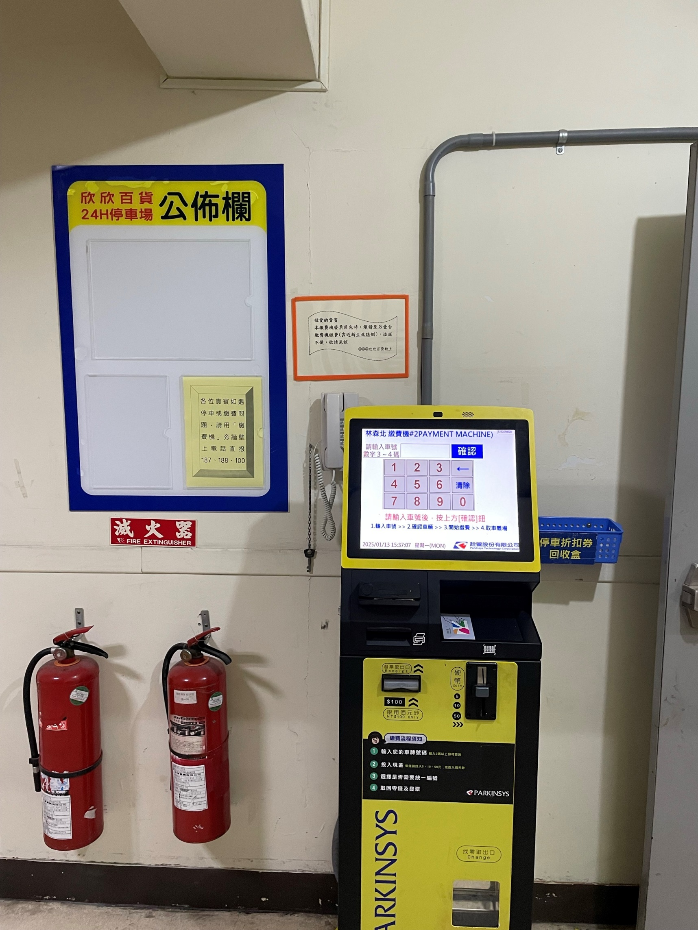

從我的iPhone傳送

Dear GP,

新年快樂~萬事如意~天天開心~準時下班~

想要麻煩你幫忙用regional情人節的材料做6張官網banner，

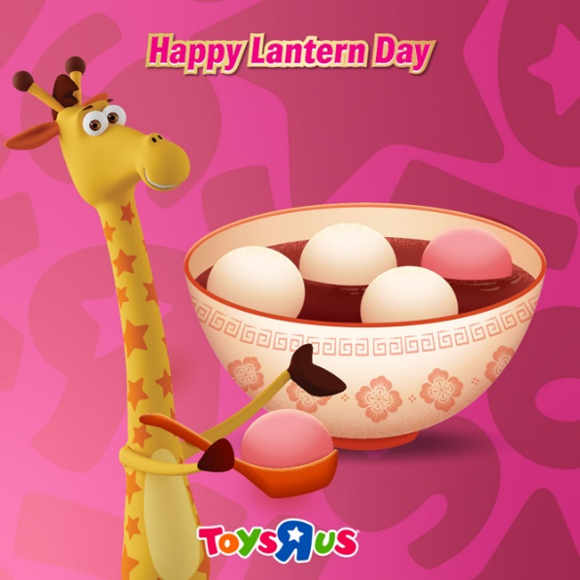

1. 2566Wx250H (主要內容要在1200W內)

中文：情人節快樂

英文: Happy Valentine’s Day

1. 850W x 355H

中文：送給她

英文: For HER

1. 850W x 355H (底色改深藍)

中文：送給他

英文: For HIM

|  |  |
| --- | --- |
| **Item No.** | **Description** |
| 938255 | Toys"R"Us Original Nissan FAIRLADY Z Customized specifications TRU限定 日產Fairlady Z |
|  |  |
|  |  |
|  |  |
| **Item No.** | **Description** |
| 982401 | TRU Original MITSUBISHI OUTLANDER RALLIART Style TRU限定 三菱Delica Mini |